ДЕНЬ ЗДОРОВЬЯ 09.06.17

Задачи: Закреплять знания о полезных привычках, их значении для здоровья человека, дать знания о гигиене зубов; развивать интерес к физическим упражнениям, подвижным и дидактическим играм.

1 половина дня

- Организационный момент.

Воспитатель читает строки из сказки К. Чуковского «Доктор Айболит»
Приходи к нему лечиться
И корова, и волчица,
И жучок, и червячок,
И медведица!
Всех излечит, исцелит
Добрый …(ДОКТОР АЙБОЛИТ)

В-ль знакомит детей с гостем – Доктором Айболитом, сообщает, что Айболит пришел в гости.
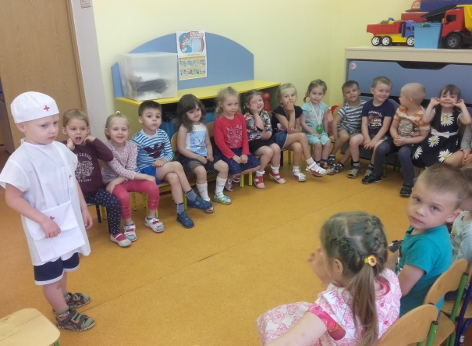

- Обсуждение ситуации «Если не чистить зубы …»

В-ль: Ребята, сегодня мы с доктором Айболитом поговорим о ваших зубках.
Доктор Айболит загадывает загадку: «Белые, но не снег. Находятся во рту, но не язык. Нужно чистить, но не ботинки».
Дети: ЗУБЫ.
Д. Айболит: Что нужно делать для того, чтобы были крепкие и здоровые зубки?
Дети: Чистить зубы утром и вечером. Кушать твердую пищу (морковку, яблоко).
Д. Айболит: А если не чисть зубы, что произойдёт?
Дети: зубы будут болеть, выпадет пломба, зубы становятся желтыми.
Д. Айболит: А как правильно чистить зубы?
Воспитатель с Д. Айболит показывает, как правильно чистить зубы.

- Просмотр фрагмента мультфильма «По крокодила, который не любил чистить зубы».
Физминутка под песенку «Если утром дети умываются…»

- Чтение Стихотворения С. Михалкова «Как у нашей Любы …» стр. 245

- Прогулка. Дыхательная гимнастика «Поиграем носиком»
- «Носик гуляет» - вдох и выдох через нос.
- «Носик балуется» - на вдохе сопротивление воздуху, надавливая пальцами на крылья носа поочерёдно.
- «Носик поёт песенку» - на выдохе, постукивая по крыльям носа петь песенку: Ба-бо –бу.
- «Погреем носик» - растирание переносицы указательными пальчиками.

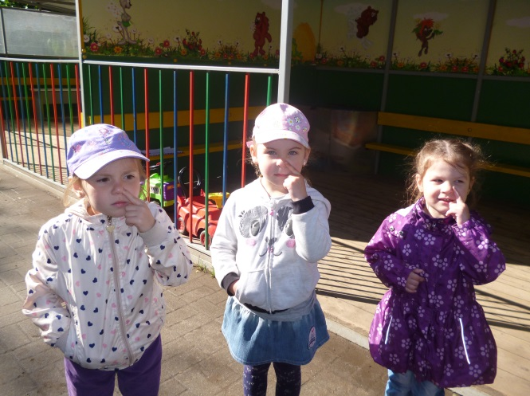

2 половина дня

1. После сна комплекс упражнений в кроватях, ходьба по ребристым дорожкам.

2. Дидактическая упражнение «Разноцветные яблоки»
Воспитатель обращает внимание детей на то , чтобы укрепить зубы, необходимо кушать твердую пищу - яблоки. Спрашивает детей, какой фрукт круглой формы бывает зеленым, желтым и красным. (ЯБЛОКО).
Задания детям:
- Нарисуйте яблоки: большое красное, большое зелёное, маленькое желтое.
- Нарисуйте яблоки : большое зеленое
- Нарисуйте яблоки:
- Нарисуйте яблоки:

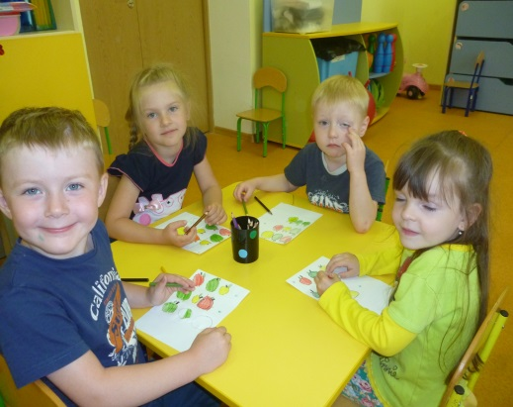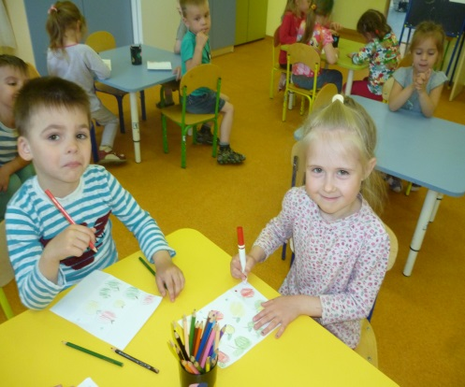

3. Прогулка. Подвижная игра «Попади в микроб»
Перед детьми кегли. Воспитатель сообщает детям , что кегли представляют собой «микроб», а мяч – это мыло, которое удаляет микробы. Нужно сбить как можно больше «микробов» броском мяча.

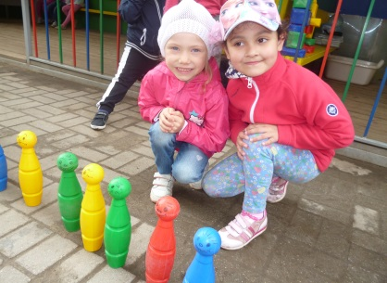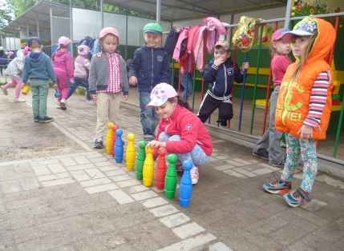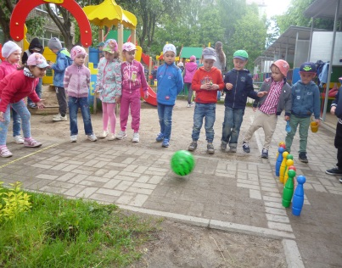

4. Дидактическая упражнение «Что исчезло?»

Дети рассматривают геометрические фигуры, называют их . Представляют, что это «витамины». Затем воспитатель дает задание закрыть глаза детям. Убирается одна из фигур. Дети отгадывают, какая фигура исчезла.

